*Федеральное государственное бюджетное образовательное учреждение высшего образования*

## «Московский государственный технический университет имени Н.Э. Баумана»

***(национальный исследовательский университет)***

### ФАКУЛЬТЕТ ИНФОРМАТИКА И СИСТЕМЫ УПРАВЛЕНИЯ

КАФЕДРА КОМПЬЮТЕРНЫЕ СИСТЕМЫ И СЕТИ (ИУ6)

**О т ч е т**

# по лабораторной работе №2

**Дисциплина:**

### Языки интернет-программирования

**Название лабораторной работы:**

Создание HTML-страниц с использованием каскадных таблиц стилей CSS

Студент гр. ИУ6-32 18.02.2018 **Петров Олег Алексеевич**

(Подпись, дата) (И.О. Фамилия)

Преподаватель

(Подпись, дата) (И.О. Фамилия)

Москва, 2018

# Задание 1:

Подготовить разметку произвольного текста, содержащего не менее 10 абзацев (из части 1) с использованием таблицы стилей. Продемонстрировать выделением стилями цвета и шрифта отдельных слов.

**Код файла «lab2-1.html»**

<!DOCTYPE>

<html>

<head>

<title>Лб 2,1</title>

<style>

.a1{

font-size: 120%;

font-family: Verdana, Arial, Helvetica, sans-serif;

color: #333366;

}

</style>

<style>

.a2{

style="color:#5f21aa;

font-size:23px;

font-family:cursive;

}

</style>

</head>

<body>

<h1>Текст</h1>

<!-- Комментарий -->

<p>Таким образом <span class="a1">сложившаяся</span> структура организации в значительной степени обуславливает создание форм развития.</p>

<p>Равным <span class="a2">образом начало</span> повседневной <span class="a1"> работы </span> по формированию позиции влечет за собой процесс внедрения и модернизации существенных финансовых и административных условий. </p>

<p> Не следует, <span class="a1"> однако </span> забывать, что консультация с широким активом в значительной степени обуславливает создание дальнейших направлений развития.</p>

<p> Идейные соображения высшего порядка, а также новая модель организационной <span class="a1">деятельности</span> требуют определения и уточнения существенных финансовых и административных условий. </p>

<p> Равным <span class="a2">образом</span> постоянный количественный рост и сфера нашей активности требуют от нас анализа форм развития.</p>

<p> Не следует, <span class="a1">однако</span> забывать, что рамки и место обучения кадров требуют определения и уточнения новых предложений.</p>

<p>Разнообразный и богатый опыт реализация намеченных плановых заданий <span class="a1">требуют</span> определения и уточнения существенных финансовых и административных условий. </p>

<p class="a1">Значимость проблем настолько очевидна, что дальнейшее развитие форм деятельности обуславливает создание позиций, занимаемых участниками в отношении поставленных задач. </p>

<p> <span class="a2">Идейные </span>высшего порядка, а также сложившаяся структура организации влечет за собой процесс внедрения и модернизации системы обучения кадров, соответствует насущным потребностям.</p>

<p>Разнообразный и богатый опыт постоянный количественный <span class="a1">рост </span>и сфера нашей активности позволяет оценить значение системы обучения кадров</p>

</body>

</html>

# Задание 2:

Сформировать фрагмент расписания занятий с использованием элемента div и стилей.

**Код файла «lab2-2.html»**

<!DOCTYPE html>

<html>

<head>

<title> Лр2,2</title>

<meta name="viewport" content="width=device-width, initial-scale=1">

<link rel="stylesheet" href="https://cdnjs.cloudflare.com/ajax/libs/bulma/0.5.1/css/bulma.min.css">

<style>

.block

{

width: 400px;

padding: 20px;

padding-right: 20px;

float: left;

}

.block > div {

float: left;

}

.style1

{border:2px solid green; padding-left:12px;width:40px;}

.style2

{ border:2px solid green;background:#D0D0D0; width:150px;}

.style3

{ border:2px solid green;background:#99FF99; width:150px;}

.style1 span {

color:#FF0000;font-family:cursive;

}

.style2 .head, .style3 .head {

color:#FF90FF;font-family:cursive;

border: none;

}

</style>

</head>

<body>

<div class="block">

<div style="border:2px solid green;width:340px;"><span style="color:#5f21cc;font-family:cursive; padding-left:115px;">Понедельник:</span></div>

<div class="style1">№</div>

<div class="style2"><span class="head">Числитель</span></div>

<div class="style3"><span class="head">Знаменатель</span></div>

<div class="style1"><span>1</span></div>

<div class="style2">Матан</div>

<div class="style3">-----</div>

<div class="style1"><span>2</span></div>

<div class="style2">Электротехника</div>

<div class="style3">Физ-ра</div>

<div class="style1"><span>3</span></div>

<div class="style2">Лаб.работа</div>

<div class="style3">Физика</div>

<div class="style1"><span>4</span></div>

<div class="style2">Лаб.работа</div>

<div class="style3">-----</div>

</div>

</body>

</html>

# Задание 3:

Сформировать страницу, содержащую форму с набором кнопок. На этой же странице добавить список ссылок, соответствующих кнопкам. Модифицировать стилями отображение ссылок так, чтобы они стали похожи на кнопки.

**Код файла «lab2-3.html»**

<!DOCTYPE html>

<html>

<head>

<title> Лр2,3</title>

<meta name="viewport" content="width=device-width, initial-scale=1">

<link rel="stylesheet" href="https://cdnjs.cloudflare.com/ajax/libs/bulma/0.5.1/css/bulma.min.css">

<style>

.block

{

padding: 30px;

float: left;

}

.but

{width: 80px;}

.but:hover

{

background: #BBBBFF;

}

</style>

</head>

<body>

<div class="block">

<h2>С тегом <b>a:</b></h2><br>

<h3>Google</h3>

<a class="button is-info is-outlined"

href="https://www.google.ru/" target="blank">Google</a><br><br>

<h3>Яндекс</h3>

<a class="button is-info is-outlined"

href="https://www.yandex.ru/" target="blank">Яндекс</a><br><br>

<h3>ИУ6</h3>

<a class="button is-warning is-outlined"

href="http://iu6.bmstu.ru/" target="blank">ИУ6 каф.</a><br>

</div>

<div class="block">

<h2>С тегом <b>Button:</b></h2><br>

<h3>Google</h3>

<button name="write" class="but" onclick="window.open('https://www.google.ru/')">Google</button><br><br>

<h3>Яндекс</h3>

<button name="write" class="but" onclick="window.open('https://www.yandex.ru/')">Яндекс</button><br><br>

<h3>ИУ6</h3>

<button name="write" class="but" onclick="window.open('http://iu6.bmstu.ru/')">ИУ6</button>

</body>

</html>

# Задание 4:

Проверить на корректность всех разработанных страниц и устранить ошибки. Составить таблицу выявленных ошибок и их фактическое проявление в браузере.

**Тестирование:**

Сообщения валидатора: «Result: 0 ошибок / 0 предупреждений». Ошибок при отображении в графическом браузере выявлено не было.

Примеры отображений html-файлов в графическом браузере:

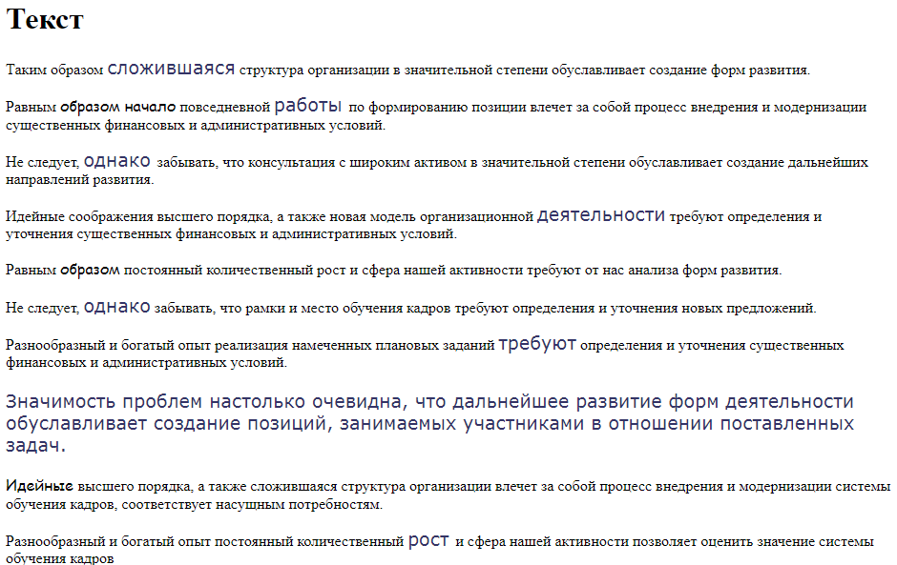

*Рисунок 1: Пример отображения файла lab2-1.html*

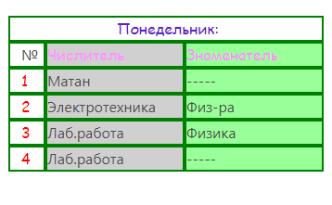

*Рисунок 2: Пример отображения файла lab2-2.html*

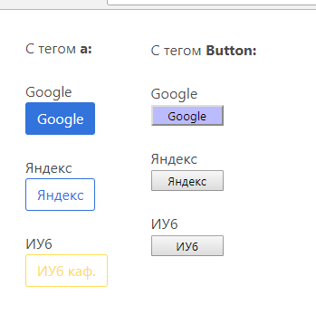

*Рисунок 3: Пример отображения файла lab2-3.html*

# Вывод:

1. Создана html-страница с разметкой произвольного текста с использованием таблицы стилей. Проведено тестирование валидатором [https://validator.w3.org](https://validator.w3.org/) .
2. Создан фрагмент расписания занятий с использованием элемента div и стилей.
3. Создан набор кнопок и списком ссылок, похожих на кнопки.
4. Проведено тестирование валидатором https://validator.w3.org . Тестирование показало корректность работы и отображения веб-страниц в графических браузерах